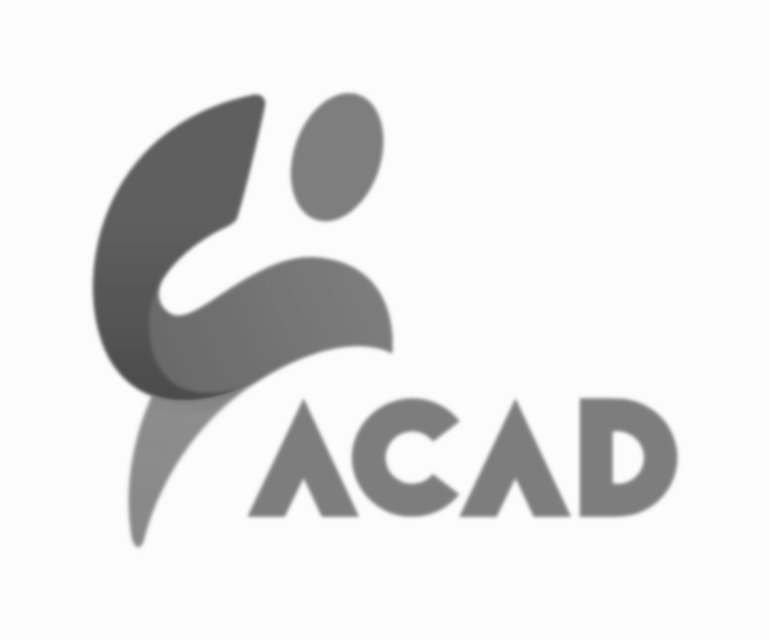

HISTOIRE DE L'ART - Saison 2026 / 2027 — avec Patrick DUBREUCQ
Programme des Conférences
Mercredi : 18h15 – 19h30 - Jeudi 14h45 – 16h00
Lundi (cycle mensuel) : 14h45 – 16h00

① Cycle Féminin Septembre — Décembre
DATES | SUJET
16 & 17 septembre | Artemisia Gentileschi
23 & 24 septembre | Adèle de Romance
30 sept. & 1er octobre | Berthe Morisot et l'art du XVIIIe siècle I
7 & 8 octobre | Berthe Morisot et l'art du XVIIIe siècle II
14 & 15 octobre | Hélène Schjerfbeck
4 & 5 novembre | Madame d'Ora
18 & 19 novembre | Dora Maar
25 & 26 novembre | Odette Pauvert
2 & 3 décembre | Adrienne Jouclard
9 & 10 décembre | Joan Mitchell
16 & 17 décembre | Actu expo
② Cycle Masculin Janvier — Avril
DATES | SUJET
6 & 7 janvier | Duplessis
13 & 14 janvier | Pieter Boel
20 & 21 janvier | Oudry
27 & 28 janvier | Cros
3 & 4 février | Luce
24 & 25 février | Herbin
3 & 4 mars | Erwin Blumenfeld
10 & 11 mars | Jacques Emile Blanche
17 & 18 mars | Les enfants de Bonnard
24 & 25 mars | Vincent Bioulès
31 mars & 1er avril | Actu expo

③ Cycle mixte Avril — Juin
DATES | SUJET
21 & 22 avril | Adya et Otto van Rees
28 & 29 avril | Hartung et Ana Eva Bergman
12 & 13 mai | Berthe Weill
19 & 20 mai | Matisse et Marguerite I
26 & 27 mai | Matisse et Marguerite II
2 & 3 juin | Actualité exposition
Cycle du lundi — 14h45 / 16h00
DATE | THÈME | CYCLE
12 octobre | Musée Bonnat Helleu, Bayonne | Musées à découvrir
30 novembre | Troyes, musée d'art moderne | Musées à découvrir
14 décembre | Pau, musée des beaux-arts | Musées à découvrir
18 janvier | Itinéraire toscan | Villes d'art
22 février | Naples | Villes d'art
22 mars | Bergame | Villes d'art
26 avril | Sculpture I | Sculpture
24 mai | Sculpture II | Sculpture

Conférences ponctuelles — Mardi : 18h30 / 19h30
Véronique CANUT - Archéologue
La teinture naturelle : redécouverte d'un éco-artisanat ancestral.
Lorsque la chimie s’est mise au service de l’industrie textile, à la fin du XIXème siècle, elle a littéralement supplanté une tradition artisanale vieille de plusieurs millénaires, la teinture naturelle. Cette conférence grand public propose un voyage dans le monde de la couleur et du textile, en commençant par une présentation des techniques et des matières utilisées, puis l’évocation de quelques sources archéologiques et historiques (avec un éclairage particulier sur le patrimoine tinctorial de l’Aude à travers les teintureries royales du XVIIIème siècle) et enfin la découverte des applications actuelles de la teinture naturelle dans le monde de la mode et du costume.
Public : adolescents et adultes
Présentation des ateliers DIY autour de la teinture végétale
Conférences ponctuelles — Vendredi : 18h00 / 19h15
Marie Marthe SABLAIROLES - Numérologue — Psycho-généalogie
(Présentiel à l'ACAD ou en visio)
« Bien se connaître » — Le fonctionnement de la numérologie singulière et de ses outils : les aspects karmiques faciles à calculer pour tous les nouveaux
Tarif : 180 €/an • Couple : 160 €/pers - Top 5 conférences : 40 €

